

**PHƯƠNG TRÌNH QUY VỀ**

**PHƯƠNG TRÌNH BẬC HAI**

**18**

❶**. Giáo viên soạn: Hà Thị Thanh, FB: Hà Thanh;**

❷**. Giáo viên phản biện: Hoàng Dương FB: Hoàng Dương.**

❸**. Giáo viên soạn PPT: Hoàng Dương FB: Hoàng Dương.**

❹**. Giáo viên phản biện: Lê Đình Lân FB: Ledinh Lan.**

*Dự kiến phân bố tiết*

|  |  |
| --- | --- |
| *Tiết 1* | *Dạy lý thuyết, cho đến hết Luyện tập 2* |
| *Tiết 2* | *Dạy phần Vận dụng và Hướng dẫn giải bài tập.* |

**I. Mục tiêu**.

***1. Về kiến thức***

- Nhận biết hai dạng phương trình quy về phương trình bậc hai.

- Giải được phương trình chứa căn thức đơn giản có dạng

.

- Sử dụng được phương pháp bình phương hai vế để khử căn thức.

- Ghi nhớ và thực hiện được quy trình chung để giải một phương trình chứa căn thức.

***2. Về năng lực***

- Tư duy và lập luận toán học: Từ các trường hợp cụ thể, HS khái quát, tổng quát hóa thành các kiến thức về cách giải các phương trình chứa căn cơ bản.

- Mô hình hoá toán học và năng lực giải quyết vấn đề toán học thông qua các bài toán thực tiễn, xây dựng bất phương trình bậc hai mô tả chiều cao tối đa để xe có thể qua được hầm có dạng parabol,…

- Giao tiếp toán học: Trình bày, diễn đạt, thảo luận, tranh luận và sử dụng được một cách hợp lí ngôn ngữ toán học kết hợp với ngôn ngữ thông thường để biểu đạt các nội dung liên quan đến phương trình quy về phương trình bậc hai.

- Sử dụng công cụ và phương tiện học toán: Máy tính cầm tay; sử dụng phần mềm Geogabra/Sketchpad…

***3. Về phẩm chất****:*

- Chủ động phát hiện, chiếm lĩnh tri thức mới, biết quy lạ về quen, có tinh thần trách nhiệm hợp tác, xây dựng cao.

- Sẵn sàng chia sẻ và sử dụng các kiến thức về phương trình quy về phương trình bậc hai để giải quyết một số tình huống thực tiễn.

- Có ý thức làm việc nhóm, ý thức tìm tòi, khám phá, vận dụng kiến thức.

- Tích cực thực hiện các nhiệm vụ học tập,

**II. Thiết bị dạy học và học liệu**

- Kế hoạch bài dạy, SGK.

- Máy tính hoặc điện thoại có kết nối internet. Máy chiếu và các tài liệu tham khảo liên quan (Sử dụng phần mềm Geogebra/ Sketchpad, phần mềm trình chiếu PowerPoint)

- Phiếu học tập. Bảng phụ hoặc giấy A0

**III. Tiến trình dạy học**.

**1. Hoạt động khởi động**

**a. Mục tiêu:** Dẫn nhập vào bài học, tạo sự hứng thú cho học sinh, lập được phương trình chứa căn thức, góp phần phát triển năng lực mô hình hóa toán học.

**b. Nội dung:** GV hướng dẫn để HS chuyển dữ kiện thực tế về bài toán trong toán học, lập được phương trình liên quan.

**c. Sản phẩm:**

**+** Câu trả lời của các nhóm.

**d. Tổ chức thực hiện**

**+) Chuyển giao nhiệm vụ:** GV đưa ra bài toán: Có một nhà máy nước nọ muốn tìm vị trí để xây dựng trạm cấp nước sao cho khoảng cách từ nhà máy đến 2 thị xã B, C là bằng nhau. Biết 2 thị xã trên lần lượt cách thành phố A lần lượt 50 km và 100 km ( như hình vẽ)

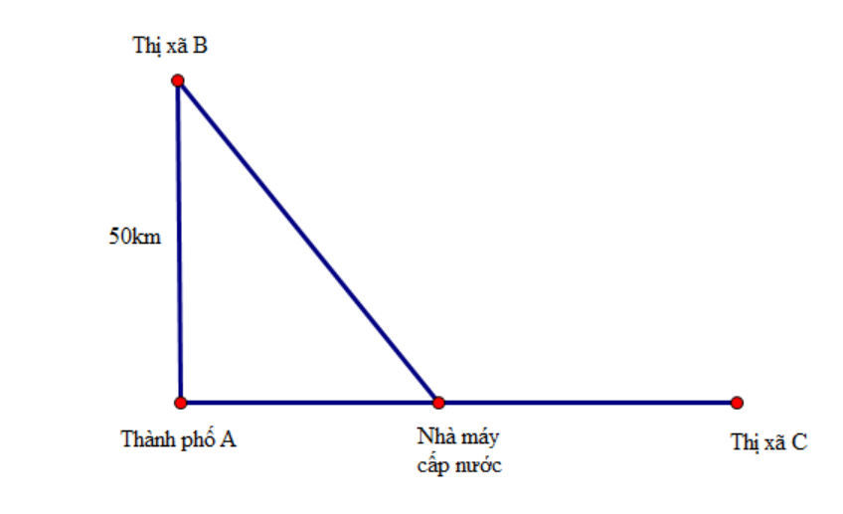

**+) Thực hiện:** Chia lớp ra làm 4 nhóm, mỗi nhóm khoảng 10-12 học sinh. Mỗi nhóm bầu nhóm trưởng. Các nhóm tìm kiếm kiến thức phù hợp để lập biểu thức liên hệ giữa các đại lượng. Giáo viên sẽ sử dụng bảng kiểm đã phổ biến cho học sinh để đánh giákết quả thực hiện.

**+) Báo cáo, thảo luận:** Đánh giá bằng BẢNG KIỂM

|  |  |  |
| --- | --- | --- |
| Tiêu chí | Xác nhận | |
| Có | Không |
| Nhóm hoạt động sôi nổi |  |  |
| Đặt được ẩn phù hợp |  |  |
| Biết sử dụng kiến thức về py-ta-go |  |  |
| Lập được phương trình biểu diễn đúng nội dung bài toán |  |  |

**Bài làm mong đợi:**

Đặt *x* (km) là khoảng cách từ thành phố A đến nhà máy cấp nước

Khoảng cách từ thị xã C đến nhà máy cấp nước là:  (km)

Vì khoảng cách từ 2 thị xã đến nhà máy cấp nước là như nhau nên ta có phương trình:



**+) Đánh giá, nhận xét, tổng hợp:**

- Giáo viên giới thiệu bài học: Phương trình chứa căn thức giải như thế nào? Chúng ta sẽ cùng tìm hiểu trong bài học ngày hôm nay.

**2. Hoạt động hình thành kiến thức**

**2.1. HTKT1: PHƯƠNG TRÌNH DẠNG** 

**a. Mục tiêu:**

Học sinh biết các bước để giải phương trình tổng quát dạng .

**b. Nội dung:** Thông qua phiếu trả lời câu hỏi để kết luận các giá trị tìm được là nghiệm của phương trình, từ đó suy ra các bước để giải phương trình .

**c) Tổ chức thực hiện:**

**Hoạt động 1**. GV đặt vấn đề: Nếu phương trình có chứa hai dấu căn thì sẽ giải như thế nào? Đưa ra VD: Giải phương trình .

**PHIẾU 1.1:**

Trả lời các câu hỏi sau:

|  |  |
| --- | --- |
| Câu hỏi | Câu trả lời |
| Bình phương 2 vế |  |
| Giải phương trình vừa bình phương để tìm *x* |  |
| Thử lại các giá trị *x* vừa tìm được có thỏa mãn phương trình |  |

**Bài làm mong đợi:**

Trả lời các câu hỏi sau:

|  |  |
| --- | --- |
| Câu hỏi | Câu trả lời |
| Bình phương 2 vế | . |
| Giải phương trình vừa bình phương để tìm *x* | Chuyển vế ta được:  . |
| Thử lại các giá trị *x* vừa tìm được có thỏa mãn phương trình | Thay  và  vào phương trình ban đầu thấy  và  thỏa mãn phương trình đã cho. |

Giáo viên kết luận các nghiệm ở bước cuối cùng HS tìm được là nghiệm của phương trình trên. Từ đó HS điền phiếu học tập số 1.2.

**PHIẾU 1.2:**

|  |  |
| --- | --- |
| Các bước để giải phương trình dạng  ? | |
| Bước 1 |  |
| Bước 2 |  |
| Bước 3 |  |

**d) Sản phẩm học tập:** Câu trả lời của cá nhân.

Tổng quát, ta có

|  |
| --- |
| Để giải phương trình **,** ta thực hiện như sau:  **-** Bình phương hai vế và giải phương trình nhận được.  **-** Thử lại các giá trị  tìm được ở trên có thoả mãn phương trình đã cho hay không và kết luận nghiệm. |

**Hoạt động 2**.

**Luyện tập 1.**

GV cho học sinh giải các phương trình sau vào vở.

a)  b) 

GV gọi hai học sinh lên bảng trình bày lời giải.

**Lời giải**

1. 

Bình phương hai vế của phương trình ta được **.**

Sau khi thu gọn ta được **.**

Từ đó tìm được  hoặc .

Thay lần lượt hai giá trị này của  vào phương trình đã cho, ta thấy  và  thỏa mãn.

Vậy tập nghiệm của phương trình đã cho là 

1. 

Bình phương hai vế của phương trình ta được **.**

Sau khi thu gọn ta được **.**

Từ đó tìm được  hoặc .

Thay lần lượt hai giá trị này của  vào phương trình đã cho, ta thấy không có giá trị nào thỏa mãn.

Vậy tập nghiệm của phương trình đã cho là .

**2.2. HTKT2: PHƯƠNG TRÌNH DẠNG .**

**a. Mục tiêu:** Học sinh biết các bước để giải phương trình tổng quát dạng .

**b. Nội dung:** Thông qua phiếu trả lời câu hỏi để kết luận các giá trị tìm được là nghiệm của phương trình, từ đó suy ra các bước để giải phương trình .

**c) Tổ chức thực hiện:**

**Hoạt động 1.** Thực hiện HĐ2 các Phiếu trả lời câu hỏi sau:

**PHIẾU 2.1:**

**HĐ2:** Cho phương trình 

1. Bình phương hai vế và giải phương trình nhận được
2. Thử lại các giá trị  tìm được ở câu a có thỏa mãn phương trình đã cho hay không

Trả lời các câu hỏi sau:

|  |  |
| --- | --- |
| Câu hỏi | Câu trả lời |
| Bình phương 2 vế |  |
| Giải phương trình vừa bình phương để tìm *x* |  |
| Thử lại các giá trị *x* vừa tìm được ở trên có thỏa mãn phương trình. |  |

**Bài làm mong đợi**

|  |  |
| --- | --- |
| Câu hỏi | Câu trả lời |
| Bình phương 2 vế |  |
| Giải phương trình vừa bình phương để tìm *x* |  |
| Thử lại các giá trị *x* vừa tìm được ở trên có thỏa mãn phương trình. | 1. Thay  và  vào phương trình ban đầu thấy  là thỏa mãn phương trình đã cho. |

Giáo viên kết luận các nghiệm ở bước cuối cùng HS tìm được là nghiệm của phương trình trên. Từ đó HS điền phiếu học tập số 4.

**PHIẾU 2.2**

|  |  |
| --- | --- |
| Các bước để giải phương trình dạng ? | |
| Bước 1 |  |
| Bước 2 |  |
| Bước 3 |  |

|  |
| --- |
| Để giải phương trình **,** ta thực hiện như sau:  **-** Bình phương hai vế và giải phương trình nhận được.  **-** Thử lại các giá trị  tìm được ở trên có thoả mãn phương trình đã cho hay không và kết luận nghiệm. |

**Hoạt động 2**. GV cho học sinh hoạt động nhóm đôi giải phương trình ở luyện tập 2.

**Luyện tập 2.**

Giải các phương trình sau:

1.  b) 

**Lời giải**

1. Bình phương hai vế của phương trình ta được 

Sau khi thu gọn ta được 

Từ đó tìm được  hoặc 

Thay lần lượt hai giá trị này của  vào phương trình đã cho, ta thấy  hoặc  thỏa mãn.

Vậy tập nghiệm của phương trình đã cho là .

1. Bình phương hai vế của phương trình ta được **.**

Sau khi thu gọn ta được **.**

Từ đó tìm được  hoặc .

Thay lần lượt hai giá trị này của  vào phương trình đã cho, ta thấy không có giá trị nào thỏa mãn.

Vậy tập nghiệm của phương trình đã cho là .

**d) Sản phẩm học tập:** Câu trả lời của các nhóm đôi.

**Hoạt động 3**. GV quay trở lại bài toán mục khởi động. HS vẫn hoạt động theo nhóm cũ và trình bày nốt phần giải phương trình.

 (1)



Thử lại ta thấy 37,5 thỏa mãn phương trình (1).

Kết luận: khoảng cách từ thành phố A đến nhà máy cấp nước là 37,5 km.

**2.3. HTKT3: VẬN DỤNG**

**a) Mục tiêu:** Vừa rèn luyện phát triển năng lực mô hình hóa toán học, vừa rèn luyện cách giải phương trình chứa căn thức, thông qua một bài toán thực tiễn.

**b) Nội dung:** Học sinh phát hiện cần phải biết cách giải phương trình để tìm yếu tố còn thiếu trong vấn đề tính toán vị trí và khoảng cách.

**c) Sản phẩm:** Bài làm của nhóm.

**d) Tổ chức thực hiện:**

Giữ nguyên nhóm ở hoạt động khởi động và giải quyết vấn đề sau:

Bác Việt sống và làm việc tại trạm hải đăng cách bờ biển 4 km. Hàng tuần bác chèo thuyền vào vị trí gần nhất trên bờ biển là bến Binh để nhận hàng hóa do cơ quan cung cấp. Tuần này, do trục trặc về vận chuyển nên toàn bộ số hàng vẫn đang nằm ở thôn Hoành, bên bờ biển cách bến Binh 9,25km và sẽ được anh Nam vận chuyển trên con đường dọc bờ biển tới bến Binh bằng xe kéo, bác Việt đã gọi điện thống nhất với anh Nam là họ sẽ gặp nhau ở vị trí nào đó giữa bến Binh và thôn Hoành để hai người có mặt tại đó cùng lúc, không mất thời gian chờ nhau. Tìm vị trí hai người dự định gặp nhau, biết rằng vận tốc kéo xe của anh Nam là 5 km/h và thuyền của bác Việt di chuyển vận tốc 4 km/h. Giả thiết rằng đường bờ biển từ thôn Hoành đến bến Binh là đường thẳng và bác Việt cũng luôn trèo thuyền tới một điểm trên bờ biển theo một đường thẳng.

|  |  |
| --- | --- |
| ***Chuyển giao*** | GV: chia lớp thành 4 nhóm: Các nhóm làm bài vận dụng trong SGK.  HS: Nhận nhiệm vụ theo nhóm. |
| ***Thực hiện*** | Các nhiệm vụ trên được thực hiện ở nhà sau tiết 1. |
| ***Báo cáo thảo luận*** | HS nộp sản phẩm (lời giải trên giấy cho GV theo nhóm), đại diện một hoặc hai nhóm lên bảng trình bày lời giải trong tiết học thứ 2. |
| ***Đánh giá, nhận xét, tổng hợp*** | GV nhận xét bài giải của các nhóm, chốt kiến thức. |

**Báo cáo mong đợi:**

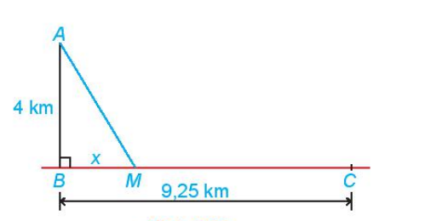Ta mô hình hóa bài toán như trong hình bên: Trạm hải đăng ở vị trí A ; bến Binh ở B và thôn Hoành ở C. Giả sử bác Việt chèo thuyền cập bến ở vị trí M và ta đặt  (). Để hai người không phải chờ nhau thì thời gian chèo thuyền bằng thời gian kéo xe nên ta có phương trình:

 (1)

Bình phương hai vế phương trình ta được



Thay  vào (1) thỏa mãn. Vậy vị trí hai người hẹn gặp cách bến Bính 3 km.

**3. Hoạt động luyện tập**

**a) Mục tiêu:** Học sinh giải được các phương trình dạng (1) và (2)

**b) Nội dung:** Giải các phương trình cụ thể dạng (1) và (2) và các bài tập thực tế

**c) Tổ chức thực hiện**

**\* Nhiệm vụ 1: Bài tập tự luận (bài 6.20; 6.21; 6.22, 6.23 SGK)**

Học sinh tự làm. Giáo viên gọi học sinh lên bảng làm bài.

**\* Nhiệm vụ 2: Bài tập trắc nghiệm** (xem phiếu bài tập tại phần phụ lục).

**d) Sản phẩm**:

**\* Nhiệm vụ 1:**

**Bài 6.20**

Giải các phương trình sau:

a) ; b) ;

c) ; d) .

**Lời giải**

|  |  |
| --- | --- |
| a)      Thử lại ta thấy hai giá trị trên thỏa mãn. Vậy phương trình có hai nghiệm là  hoặc . | b) ;      Thử lại ta thấy  thỏa mãn. Vậy phương trình có một nghiệm . |
| c) ;    Thử lại ta thấy hai giá trị trên không thỏa mãn. Vậy phương trình vô nghiệm. | d)    Thử lại ta thấy  thỏa mãn. Vậy phương trình có một nghiệm . |

**Bài 6.21**

Giải các phương trình sau:

a) ; b) ;

c) ; d) .

**Lời giải**

|  |  |
| --- | --- |
| a)    .  Thử lại ta thấy hai giá trị trên thỏa mãn. Vậy phương trình có hai nghiệm là. | b) ;    Thử lại ta thấy hai giá trị trên không thỏa mãn. Vậy phương trình vô nghiệm. |
| c) ;    Thử lại ta thấy  thỏa mãn. Vậy phương trình có một nghiệm . | d) .    Thử lại ta thấy  thỏa mãn. Vậy phương trình có một nghiệm . |

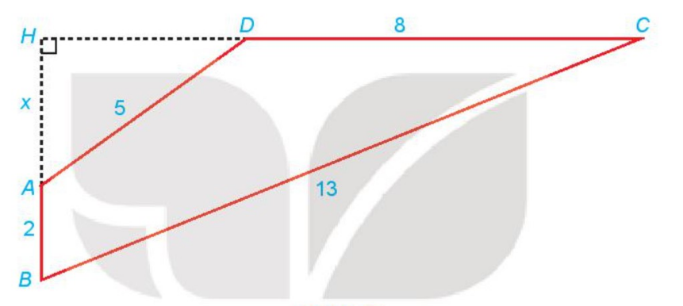

**Bài 6.22**

Cho tứ giác có     Gọi  là giao điểm của  và  và đặt . Hãy thiết lập một phuơng trình để tính độ dài , từ đó tính diện tích tứ giác 

**Lời giải**

Đặt . Khi đó theo định lý Pythagore, ta có .

Từ , biến đổi và rút gọn hệ thức này ta được phương trình

.

Giải phương trình này ta được nghiệm .

Từ đây ta tính được  (đvdt).

**Bài 6.23**

Hằng ngày bạn Hùng đều đón bạn Minh đi học tại một vị trí trên lề đường thẳng đến trường. Minh đứng tại vị trí  cách lề đường một khoảng  để chờ Hùng. Khi nhìn thấy Hùng đạp xe đến địa điểm , 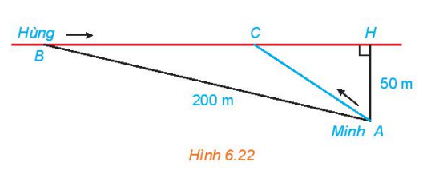cách mình một đoạn  thì Minh bắt đầu đi bộ ra lề đường để bắt kịp xe. Vận tốc đi bộ của Minh là , vận tốc xe đạp của Hùng là . Hãy xác định vị trí  trên lề đường (H.6.22) để hai bạn gặp nhau mà không bạn nào phải chờ người kia (làm tròn kết quả đến hàng phần mười).

**Lời giải**

Vận tốc của bạn Minh: .

Vận tốc của bạn Hùng: .

Áp dụng định lý Pithago vào tam giác vuông : 

Gọi .

Suy ra: , .

Ta cần xác định vị trí điểm  để Minh và Hùng gặp nhau mà không bạn nào phải chờ người kia

Nghĩa là: ta cần tìm  để thời gian hai bạn di chuyển đến  là bằng nhau.

Thời gian Hùng đi từ  đến  là: .

Quãng đường  Minh đã đi là: 

Thời gian Minh đã đi từ  đến  là: .

Theo yêu cầu bài toán: 

Bình phương 2 vế: 



Vì  nên  thỏa mãn.

Vậy hai bạn Minh và Hùng di chuyển đến vị trí  cách điểm  một đoạn 

**\* Nhiệm vụ 2:** Câu trả lời của học sinh (xem phiếu bài tập tại phần phụ lục).

--------------------------------------

**PHỤ LỤC**

**I. KIẾN THỨC CẦN GHI NHỚ:**

**1.** Để giải phương trình **,** ta thực hiện như sau:

**-** Bình phương hai vế và giải phương trình nhận được.

**-** Thử lại các giá trị  tìm được ở trên có thoả mãn phương trình đã cho hay không và kết luận nghiệm.

**2.** Để giải phương trình **,** ta thực hiện như sau:

**-** Bình phương hai vế và giải phương trình nhận được.

**-** Thử lại các giá trị  tìm được ở trên có thoả mãn phương trình đã cho hay không và kết luận nghiệm.

**II. PHIẾU BÀI TẬP TRẮC NGHIỆM (10 BÀI TẬP BỔ SUNG):**

**\* Nhận biết:**

1. Số nào sau đây là nghiệm của phương trình .

**A.** 1. **B.** 0. **C.** 3. **D.** 2.

**Lời giải**

Thay lần lượt các giá trị của từng đáp án vào phương trình. Ta thấy  thỏa mãn.

1. Số nào sau đây là nghiệm của phương trình .

**A.** 1. **B.** 0. **C.** 3. **D.** 2.

**Lời giải**

Thay lần lượt các giá trị của từng đáp án vào phương trình. Ta thấy  thỏa mãn.

1.  là nghiệm của phương trình nào dưới đây:

**A.** . **B.** .

**C.** . **D.** .

**Lời giải**

Thay lần lượt các giá trị  vào từng phương trình. Ta thấy:

**A.**  nên  không là nghiệm của phương trình.

**B.**  nên  là nghiệm của phương trình.

**C.**  không làm cho  xác định.

**D.**  không làm cho  xác định.

1.  là nghiệm của phương trình nào dưới đây:

**A.** . **B.** .

**C.** . **D.** .

**Lời giải**

Thay lần lượt các giá trị  vào từng phương trình. Ta thấy:

**A.**  nên  không là nghiệm của phương trình.

**B.**  không làm cho  xác định.

**C.**  không làm cho  xác định.

**D.**  nên  là nghiệm của phương trình.

1. Phương trình  có nghiệm là:

**A.** . **B.** . **C.** . **D.** .

**Lời giải**

Giải phương trình 



Thử lại  thỏa mãn phương trình.

**\* Thông hiểu**

1. Phương trình  có tích các nghiệm là

**A.** 0. **B.** 5. **C.** . **D.** .

**Lời giải**

Giải phương trình 

.

Thử lại thấy  thỏa mãn. Vậy phương trình có một nghiệm .

1. Phương trình  có bao nhiêu nghiệm nguyên?

**A.** 1. **B.** 0. **C.** 2. **D.** 3.

**Lời giải**

Giải phương trình 



Thử lại thấy không có giá trị nào thỏa mãn. Vậy phương trình vô nghiệm.

1. Phương trình  có bao nhiêu nghiệm thực?

**A.** 0. **B.** 1. **C.** 2. **D.** 3.

**Lời giải**

Giải phương trình 



Thử lại thấy  thỏa mãn phương trình. Vậy phương trình có một nghiệm .

1. Tổng các nghiệm của phương trình  là:

**A.** . **B.** . **C. **. **D.** .

**Lời giải**

Giải phương trình 



Thử lại thấy  và  thỏa mãn phương trình. Vậy phương trình có hai nghiệm  và . Tổng các nghiệm là .

1. Tổng các nghiệm của phương trình  là:

**A.** . **B.** 0. **C. **. **D.** .

**Lời giải**

Giải phương trình 



Thử lại thấy  thỏa mãn. Phương trình đã cho có một nghiệm là .

**ĐÁP ÁN BÀI TẬP TRẮC NGHIỆM**

|  |  |  |  |  |  |  |  |  |  |  |
| --- | --- | --- | --- | --- | --- | --- | --- | --- | --- | --- |
| **Mức độ** | ***Nhận biết*** | | | | | ***Thông hiểu*** | | | | |
| **Câu** | **1** | **2** | **3** | **4** | **5** | **6** | **7** | **8** | **9** | **10** |
| **Đáp án** | A | D | B | D | C | A | B | B | D | C |

**III. PHIẾU BÀI TẬP TỰ LUẬN (06 BÀI TẬP BỔ SUNG- mức vận dụng):**

**Bài 1:** Giải các phương trình sau:

a)  b)  c)  d) 

**Bài 2:** Giải các phương trình sau:

a)  b) 

c) 

**Bài 3:** Giải các phương trình sau:

a) b) 

c) d) 

**Bài 4:** Giải các phương trình sau:

a)  b) 

c) x2 +  − 9 = x + 3 d) = x2 − 2x

**Bài 5:** Tìm *m* để phương trình  có 2 nghiệm phân biệt.

**Bài 6:** Tìm *m* để phương trình:  có 2 nghiệm phân biệt.

**Đáp án**

**Bài 1.**

|  |  |  |  |
| --- | --- | --- | --- |
| a) . | b) . | c) . | d) Vô nghiệm. |

**Bài 2.**

|  |  |  |
| --- | --- | --- |
| a) | b) | c) |

**Bài 3.**

|  |  |
| --- | --- |
| a)    Thử lại  thỏa mãn. | b)    Thử lại thấy  thỏa mãn. |
| c)      .  Thử lại thấy  thỏa mãn. | d)        Thử lại thấy  thỏa mãn. |

**Bài 4.**

a)  b) 

c) x2 +  − 9 = x + 3 d) = x2 − 2x

a) Đặt , .

Phương trình đã cho trở thành:  .

Vậy 

b)  c)  d) 

**Bài 5:** Tìm *m* để phương trình  có 2 nghiệm phân biệt.

Lời giải.

. Điều kiện 



Để phương trình ban đầu có hai nghiệm phân biệt thì phương trình (1) có hai nghiệm phân biệt .

Xét hàm số  trên .

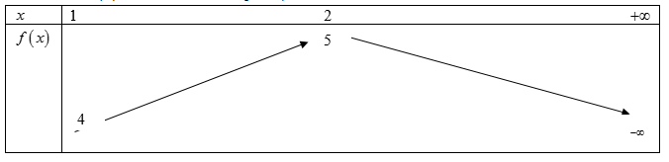

Dựa vào bảng biến thiên thì .

**Bài 6:** Tìm *m* để phương trình:  có 2 nghiệm phân biệt.

**Lời giải**

Điều kiện .

Với điều kiện thì phương trình đã cho tương đương

.

Ta cần tìm điều kiện của *m* để phương trình (1) có hai nghiệm phân biệt nhỏ hơn 2.

.

Vậy  và  thì thỏa mãn yêu cầu đề bài.

------------------------------------------------------------